HƯỚNG DẪN CHẤM ĐỀ KIỂM TRA HỌC KỲ 2
- TRẮC NGHIỆM: 4 điểm (đúng mỗi câu được 0,25 điểm)

Câu | 1 | 2 | 3 | 4 | 5 | 6 | 7 | 8
Đáp án | B | C | A | D | B | B | A | A
Câu | 9 | 10 | 11 | 12 | 13 | 14 | 15 | 16
Đáp án | C | D | C | B | A | D | C | D
- TỰ LUẬN: 6 điểm

Hướng dẫn chấm | Điểm
Câu 17. (0,75 điểm)  - Thước là vật không sống.  - Trước khi đo phải ước lượng chiều dài cần đo để chọn thước đo cho phù hợp. | 0,25 điểm  0,25 điểm
Câu 18. (0,75 điểm)  - Nhiên liệu  - Dưới áp suất khí quyển và nhiệt độ bình thường gas tồn tại ở thể khí.  - Để bình gas nơi thoáng khí để khi lỡ có rò gas thì khí cũng bay ra xa, làm loãng lượng gas trong không gian nhà bếp và tránh được nguy cơ cháy nổ. | 0,25 điểm  0,25 điểm  0,25 điểm
Câu 19. (1,0 điểm)  - Không khí là hỗn hợp đồng nhất.  - Khí carbon dioxide đã hòa tan khi nén vào nước ngọt  - Dung môi là nước | 0,25 điểm  0,25 điểm  0,25 điểm
Câu 20. (1,25 điểm)  a) (1) - Bộ não,(2) - Tim,(3) - Dạ dày,(4) - Phổi,(5) - Thận,(6) - Ruột.  - Cơ quan (1) thuộc hệ hô hấp  - Hệ tiêu hoá gồm các cơ quan: Dạy dày, ruột.  - Cơ thể người có các hệ cơ quan như: Hệ tiêu hóa, hệ hô hấp, hệ tuần hoàn, hệ thần kinh, hệ bài tiết,… | 0,25 điểm  0,25 điểm  0,5 điểm  0,25 điểm
Câu 21.( 1 điểm)  - Protein và tế bào động vật quan sát bằng kính hiển vi  - Chim ruồi quan sát bằng mắt thường | 0,25 điểm  0,25 điểm

Câu 22. (1,25 điểm)  - Xây dựng khóa lưỡng phân  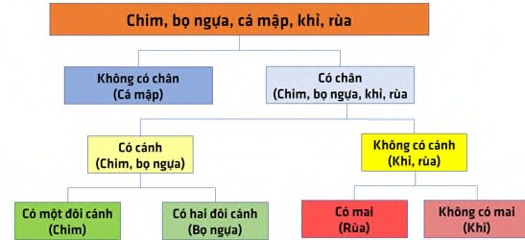  - Giới động vật | 0,25 điểm  0,25 điểm  0,5 điểm  0,25 điểm
Câu 23. (0,5 điểm)  - Lực không tiếp xúc là lực xuất hiện khi vật gây ra lực không tiếp xúc với vật chịu tác dụng của lực.  - Ví dụ: Lực do nam châm tác dụng lên đinh sắt để gần nó. | 0,25 điểm  0,25 điểm
Câu 24. (0,5 điểm)  - Năng lượng xăng và dầu là năng lượng không tái tạo, năng lượng Mặt Trời là năng lượng tái tạo.  - - Sử dụng các thiết bị tiết kiệm điện  - Tận dụng ánh sáng tự nhiên  - Sử dụng các thiết bị điện khi cần thiết | 0,25 điểm  0,25 điểm

